摘 要
电子商务随着信息的快速传递，依靠互联网大量的资源正悄然兴起，并以惊人的速度发展着。简单地讲，电子商务是指利用电子网络进行的商务活动。但电子商务至今还没有一个明确的概念。在参考并研究了大量的网上交易系统后，我们采用了B/C模式，并运用J2EE平台，根据现有的网上购物系统的现状，设计开发了一个电子商务平台。它不但可以扩大商家的规模和市场影响力，而且可以减少企业的经营成本，提高工作效率。
在本文中主要介绍了该系统从需求分析，总体设计，功能实现和系统测试的开发过程和解决方案。
本系统主要分为网上购物前台和系统管理后台两个部分。在前台中主要给用户提供了会员注册，购物车管理，商品搜索，个人信息管理等功能。系统管理后台主要为管理员提供了商品管理，订单管理，用户信息管理，订单管理，储蓄卡管理及营业状况统计等功能。

关键词： 电子商务，网上购物系统，B/C，J2EE

ABSTRACT
Along with the development of information technology, E-commerce is rising up and advancing at an amazing speed depending on the great amount of resources. In short, e-commerce is a kind of business event that depending on the Internet ^{[1]}. However, there is not a clear concept of e-commerce until now. After a reference study of the online shopping systems, we used B/C model, applied J2EE platform and developed this shopping platform based on the present situation of this series of systems. The system can not only expand the business scale and the market influence for the companies, but also can reduce the companies’ cost for sales and management, improve the work efficiency.
This article mainly introduced the development process from system analysis, frame design, the realization of the functions to the system test, also some solutions during the process.
The system mainly contains two parts: the front-line of shopping and the background of system management. In the frontline, we chiefly offered these functions for the customers, like members’ register and login, the management of cart, search for goods, self-information management. The background supplies the functions for the system manager, like the management of goods, the orders, the information of the users, and the cash card, also the function of statistics of the shopping system.

Keywords：E-commerce, Online Shopping System, B/C, J2EE

第1章 绪 论
随着计算机技术的飞速发展，计算机的应用在日常生活中越来越普及，利用计算机在网上购物已经成为现金的一种流行趋势。诸如淘宝、易趣之类的大型网上购物网站层出不穷。由于工作和生活的节奏逐步加快，能够足不出户，便可购买自己所需物品的方式，已经给很多人提供了便利。这样不仅提高了生活效率，也使人们不用为购买所需品而感到身心俱疲。
针对这一应用背景提出了基于MVC模式的网上购物系统，本系统是一个B/S模式连接数据库的软件开发，开发的软件成果具有一定的实用性。它是以围绕解决网上购物是如何实现的，客户端与服务器端是如何实现交互的，网站上商品是如何显示的，客户选取的商品是如何存档的，客户如何利用第三方实现与网站取得联系的等问题而开发的。
本系统是以MVC模式开发的，前台用JSP设计界面，中间用Servlet控制数据传输，后台用My SQL作为数据库。这是一个经典的软件开发应用模式。课题涉及数据库的基础知识、JDBC连接数据库的方式、多层验证安全性模式等关键技术，具有一定的难度和应用价值。通过本课题的研究可以熟悉数据库的知识，以及Java Web的开发过程，对将来的工作有着极其重要的意义。

1.1 国内外现状及其发展趋势

1.1.1 MVC结构
模型—视图—控制器（MVC）是Xerox PARC在八十年代为编程语言Smalltalk—80发明的一种软件设计模式，至今已被广泛应用。最近几年被推荐为Sun公司J2EE平台的设计模式，并且受到越来越多的使用ColdFusion和PHP的开发者的欢迎。模型—视图—控制器模式是一个有用的工具箱，它有很多好处。
MVC是一个设计模式，它强制性的使用应用程序的输入、处理和输出分开。使用MVC应用程序被分为三个核心部件：模型、视图、控制器。也可以叫做数据层，表示层和业务层，它们各自处理自己的任务。
1）视图
视图是用户看到并与之交互的界面。在本系统中，视图就是用户注册、登录、商品显示、设置商品数量、确认商品订单、支付货款以及完成购物界面。它是由用户直接操作。MVC一个大的好处是它能为应用程序处理很多不同的视图。在视图中其实没有真正的处理发生，不管这些数据是联机存储的还是一个用户列表，作为视图来讲，它只是作为一种输出数据并允许用户操纵的方式。
2） 模型
模型表示企业数据和业务规则。在MVC的三个部件中，模型拥有最多的处理任务。例如它可以用像EJB和ColdFusion Components这样的构件对象来处理数据库。被模型返回的数据是中立的，就是说模型与数据格式无关，这样一个模型能为多个视图提供数据。由于应用于模型的代码只需写一次就可以被多个视图重用，所以减少了代码的重复性。
3） 控制器
控制器接受用户的输入并调用模型和视图去完成用户的需求。所以当用户单击用户界面中的按钮时，控制器本身不输出任何东西和做任何处理。它只是接收请求并决定调用哪个模型构件去处理请求，然后确定用哪个视图来显示模型处理返回的数据^{[2]}。

1.1.2 相关研究动态
MVC主要在网络方面，如网站建设上用的很多。大部分Web应用程序都是用像JSP、ASP、PHP，或者CFML这样的过程化语言来创建的。它们将像数据库查询语句这样的数据层代码和像HTML这样的表示层代码混在一起。一般来说，数据要从表示层分离开来，但这通常不是很容易做到的，它需要精心的计划和不断的尝试。MVC从根本上强制性的将它们分开。尽管构造MVC应用程序需要一些额外的工作，但是它给我们带来的好处是毋庸置疑的。

1.2 主要研究内容
网上购物系统主要显示出已有商品，方便用户在网上选购自己需要的商品，以及确定订单后给出联系方式便于第三方将商品邮寄。用户可以通过该购物系统 浏览商品，并对自己所选商品（即购物车中商品）进行修改、删除等相关操作。
网上购物系统的具体实现有以下内容：
1) 未注册的用户必须先注册，经过系统验证身份合格，才能注册成功。
2） 已注册的用户须先登录，经过用户名和密码的核实，方可进入系统。
3） 用户成功进入系统后，首先进入商品列表界面。界面中有所列举的商品。用户选定自己所需商品，点击购买按钮。界面跳转到设置所选商品数量界面，即设置你想买商品的数量。设置完毕后点击确认按钮，系统会将你所选商品放入购物车中，以及购买商品数量也一并在购物车中显示。购物车中还有修改数量按钮。如果想继续购物，可点击继续购物超链接，返回商品列表界面。如果购物完成，点击前台结账按钮进入前台结账界面。在此界面中，你必须填写你的真实联系方式，以便用户能准确收到购买的商品。成功填写后，会转入最后一个确定界面，一旦点击确定按钮，系统后台就会记下用户的联系方式，商品会即时发出。
4） 整个系统具体实现就此结束。

第2章 需求分析

2.1 系统总体分析

2.1.1 系统总体结构
网上购物系统主要包括前台及管理后台（如图2.1）。其中，前台部分主要是让客户浏览商品内容，购买商品，能对个人信息进行管理；后台管理部分是完成对商品、订单、会员等信息的管理。
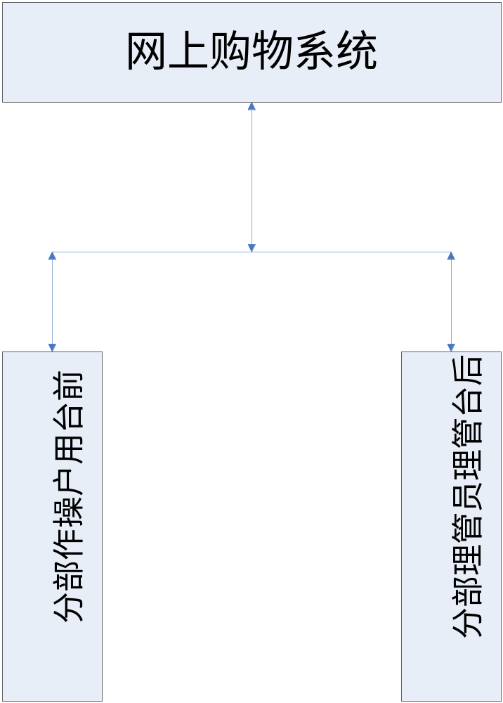
图2.1 系统总体结构
1) 前台用户操作
·用户注册登录；
·产品搜索；
·产品推荐；
·产品显示；
·产品购买；
·个人订单管理；
·个人信息管理

2） 后台管理系统
·管理员登陆
·订单管理
·会员管理
·商品大类管理
·商品小类管理
·产品管理

2.1.2 系统运行要求
硬件要求：
内存128MB以上，CPU没有特别要求，内存越大越好，CPU越快越好，这样的话操作起来比较流畅。
软件要求：
Windows/Linux系统
由于本系统使用Java语言来开发，所以需安装JRE
数据库平台采用MySQL 5.0
服务器为Tomcat6.0

2.2 网上购物前台
网上购物前台是用户进入网站后对商品有直观了解的窗口。该部分主要是通过产品推荐，产品展示，用户个人信息管理等方式，让用户能够顺利购买产品的一个平台。

2.2.1 用户注册登录
普通用户登陆界面后，只能浏览商品而不能进行购买操作，所以为了能够更好地享受网站带来的便利，用户需注册会员，这样用户就可以在挑选到理想的商品后进行购买操作了。

2.2.2 商品搜索
为了让客户能够更方便，更及时地找到自己所需要的商品，网站提供了商品搜索功能。用户只需输入商品的关键字，即可查找所有相关的产品。

2.2.3 商品显示
商品显示主要包括推荐商品展示、商品分类显示、商品上架、推荐商品显示。商品展示包括了商品图片等能显示出商品具体形象的内容。商品分类显示是为了方便客户能根据商品的类别，从商品大类，商品小类中便捷的找到所需商品。商品上架是指在网站首页把最新上架的商品显示出来，让客户能对商城的动态一目了然。推荐商品显示是指在首页的一个滚动栏内将商城内最热卖的，最有可能吸引到客户的商品显示出来。

2.2.4 购物车管理
已登录的用户在看到心仪的产品后可使用购物车功能进行商品购买。用户可在购物车中任意的添加商品，或将这些商品移除或修改数量。选购完后，用户需填写个人寄送信息，方便所购买的商品能够准确地到达用户手中。

2.2.5 订单管理
订单管理是在用户确认购买所选购的商品后生成的，一旦订单生成，订单中的内容就不得修改，且订单无法删除。在用户收到商品后，可以进入订单管理中确认收货。

2.2.6 个人信息管理
由于用户的一些基本信息在日常生活中可能会有些变动，比如联系电话、邮箱地址等，或者用户想要更改自己的登陆密码，均可在个人信息管理栏内进行修改。

2.3 购物网站后台
购物网站后台主要完成对商品信息及订单等的管理，主要包括管理员登陆，订单管理，会员管理，商品大类管理，商品小类管理，产品管理等。在本系统的分析过程中，我们参考了诸如淘宝，卓越亚马逊等购物网站的系统架构，发现他们的商品分类都做得相当细致，但由于我们的系统的使用人群相对较少，所以在商品分类这方面做出了相应的变动。
以下是本次毕业设计本人重点负责部分

2.3.1 管理员登陆
由于后台部分管理着网站中所有用户、订单、商品的信息，管理员对这些信息可作出直接操作。所以管理员进入后台时必须进行登陆操作，以防别人篡改系统中的数据，确保网站的数据安全。

2.3.2 订单管理
订单是用户订购货物后出的单据。订单管理是物流渠道管理中的核心内容，是供应链管理中信息流体现最为明显的环节。
订单管理的目的一是对客户购物信息做好详细记录，记录中包括购买的商品内容，收货人的联系方式、收货地址，以便商品能及时送达客户的手中。
二是可以对销售情况进行统计。订单是产品销售的直接体现。这样子在季度统计的时候可以及时地调出数据，对该季度的盈利情况等都能有清楚的认识。
三是在网站成熟后，货品的销售情况会逐渐趋于稳定，此时通过对所有订单的分析可以清楚的看到哪些东西是热卖的，哪些东西的销售量比较小，这样子就可以对产品推荐的排版上做出合理的调配。
详细说明：
1）管理员查看订单
管理员在会员提交了订单后，进入后台查看订单信息，包括商品数量，付款方式，邮寄方式，寄送信息及订单状态等。
2）管理员发货
管理员在确认了订单信息后，确认发货。
具体内容见图2.2
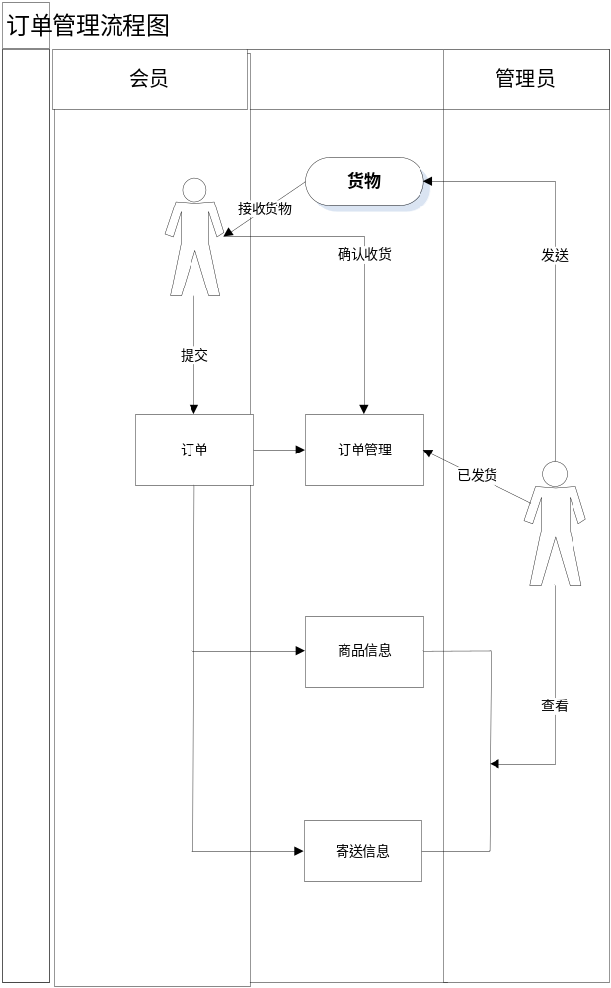
图2.2 订单管理流程图

2.3.3 会员管理
会员管理是整个网站购物系统管理中重要的一部分。
在进入实际运用阶段，会员数量一定会大量增加。在会员购买商品的过程中，在售后服务的过程中，客户与网站间必须有一定额交流。管理员可以通过查看客户资料，得到客户的联系方式，可以更及时地解决这些问题。
另一方面，随着会员管理工作的成熟，我们可以更好的统计网站的运作情况。
详细说明：
1）浏览会员
管理员进入后台后，可查看所有会员的状态，以及会员的历史购物记录。
2）修改会员状态
对于某些有不良记录的会员，管理员可以将其“禁言”。
具体内容如图2.3所示
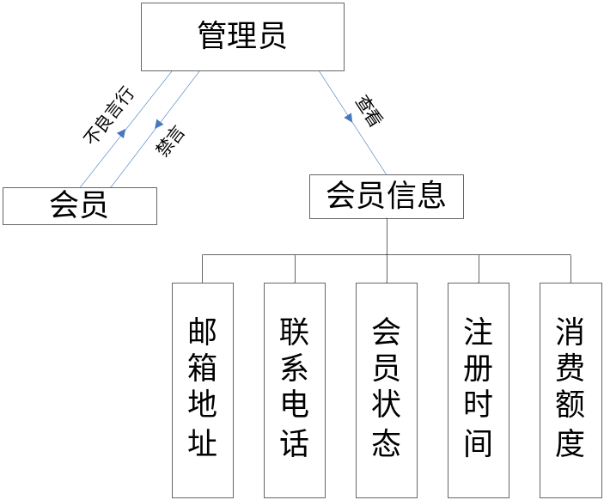
图2.3 会员管理

2.4 角色权限设定
1）后台管理员
主要操作：
·管理员登陆
·订单搜索，订单查询，订单状态修改
·浏览会员，查看会员历史订单，修改会员状态
·商品大类添加、删除、修改
·商品小类添加、删除、修改
·产品添加、删除、修改
2）普通用户
主要操作：
·浏览商品信息
·根据商品类型搜索商品
·根据商品上货日期对商品进行排列
3）会员用户
主要操作：
·修改个人信息
·浏览商品信息
·搜索商品（根据商品名称）
·添加或删除购物车内商品
·修改购物车内商品数量
·填写订单信息

2．5 性能分析
网上购物，吸引客户，首先要做到的是保障客户购物信息及账户信息的安全，由于，本系统适用于在互联网上进行购物操作，日常访问量也许会比较多，所以必须打到安全需求标准。再考虑到网上购物的特殊性，所以网站的反应效率以及接口方面也会有一定的要求。

2.5.1 安全需求
由于网络购物是面向整个互联网的，所以我们必须得考虑网站的安全问题。客户在我们网站购买产品，我们必须得对他们的个人资料及账户信息做出保障。
首先，当浏览者访问页面时，要判断是否登录，若未登录，需向他的操作权限做出控制。
其次，在用户注册的时候，采用MD5对其密码进行加密，防止密码被盗。
最后，对进入后台的人员必须进行判断。

2.5.2 响应效率
网络购物可以满足人们足不出户就购得满意产品的愿望，这也使得网购的普及率越来越高。由于本网站是用的ExtJS来做前台，对客户的硬件要求也比较高，所以当越多的人点击进入网站时，网站的响应效率也会有所影响。不过，随着硬件设备的不断发展，响应效率一定会越来越高。

2.5.3 接口需求
由于本系统为网上商城，会涉及到网上支付等内容，所有要有网上充值及支付的接口。由于还会有物流的信息跟踪，所有要有物流跟踪的接口。

第3章 系统设计
系统总体设计就是把总任务分解为多个基本的、具体的任务。目的是在保证实现逻辑模型的基础上，尽可能地提高系统的各项指标，即系统的运行效率、可靠性、可修改性、灵活性、通用性以及实用性^{[3]}。

3.1 系统功能模块

3.1.1 系统功能模块概述
随着信息技术的发展，网络环境的日益成熟，越来越多的人喜欢在网站上购物，这样就可足不出户地获得自己钟爱的产品。
下面分别从客户端界面部分和后台管理界面部分介绍网站购物系统的主要功能。
1）客户端界面部分
· 生动形象、内容丰富的首页设计。
· 商品类别，包括商品大类及商品小类。
· 产品介绍，最新产品及推荐产品。
· 个人信息管理，包括个人资料的填写、修改操作。
· 订单管理，包括订单的查看操作。
· 购物车管理，包括购买产品的添加、删除、内容修改操作。
· 账户管理，包括账户的查看、充值操作。
2）管理端界面部分
· 管理员登陆操作
· 商品管理，包括商品大小类及具体商品的添加、修改、删除操作。
· 订单管理，包括对订单的查看、修改操作。
· 充值卡管理，包括添加，统计功能。
· 查看会员信息，修改会员状态的功能
· 营业状况的统计功能。

3.1.2 功能模块
根据上面的系统功能分析，可以画出系统的功能模块图。
图3.1所示为客户端的系统功能模块图。
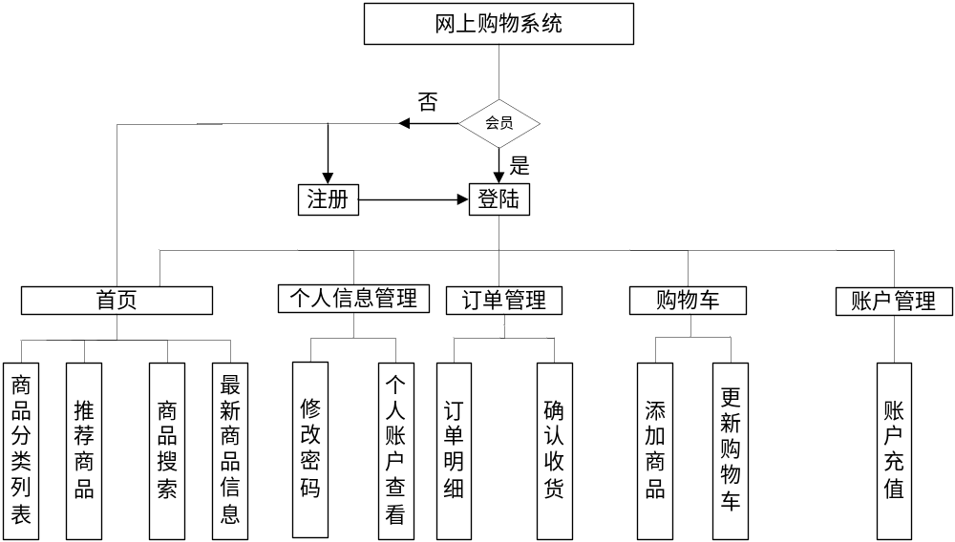图3.1 客户端功能模块图
·注册登陆
注册时填写用户名，密码，邮箱等基本信息。通过注册后，用户即可使用获得的用户名及密码登陆首页。此处对用户密码进行了MD5加密。
·个人信息管理
个人信息管理主要是用户对密码，邮箱等基本信息进行修改重置。还可查看自己账户的余额以及已消费的额度。
·商品搜索
用户可通过商品名称对商品进行搜索。
·商品浏览
首页通过滚动的方式向会员推荐部分商品。用户也可通过选择商品所属的大类小类将此类商品全部列出来，然后浏览商品的详细信息。
·添加到购物车
在用户选定好自己想买的商品后，可点击“加入到购物车”，也可在购物车内进行商品内容的更新，选择更多的产品。
·订单生成
在用户将商品添加到购物车，并确认了要购买的商品名称及数量后，点击“确认购买”，然后在转入的页面中填写寄送详细信息包括收货人、收货地址、邮政编码、联系电话、付款方式、邮递方式等，在确认了这些信息后订单即生成。
·账户管理
在账户管理页面，用户可查看个人账户信息包括账户余额，消费额度。用户也可在此进行账户充值，填写了充值卡账号及密码后确认即可。
·订单管理
在订单管理部分，用户可查看自己所有订单的详情，包括订单号，订单生成时间，订单状态、订单中包括的商品信息。
图3.2所示为后台管理端的模块划分图
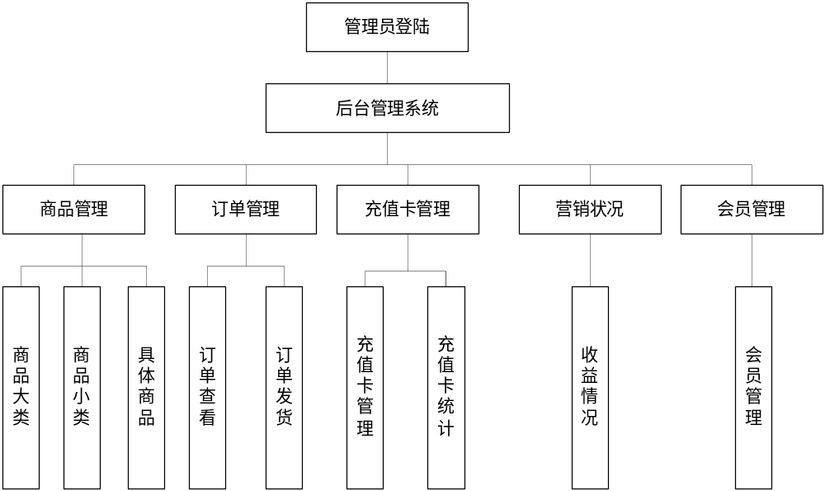图3.2 后台模块划分图
·充值卡管理
充值卡管理包括充值卡的管理部分以及充值卡统计部分。
充值卡的管理部分包括充值卡的添加，以及充值卡状态的修改。
对于未使用以及已使用的充值卡的张数及总金额，系统都会做出明确的统计。
·营业状况
营业状况主要是对商城收益情况作的统计。
其中包括总体营业状况，大类营业状况，小类营业状况。系统会根据各个类别做出分类统计及总体统计。以便于更直接地了解商城的运营状况。

3.2 部分重点功能设定

3.2.1 管理员登陆
只有拥有了管理员资格后，才可登入后台，再确认管理员账号及密码均正确无误后，即可进入后台进行管理操作。

3.2.2 会员管理
普通用户进入商城主页时可注册会员，进入注册页面后填写相关内容，包括用户名，密码，邮箱地址。然后可进入商城主页进行购买商品，留言等动作。
后台的管理员可通过会员名称搜索会员，然后查看会员详细信息，包括消费额，邮箱地址，联系电话，会员状态，及注册时间。如果该会员在商城购买或评论期间作出不良行为，管理员可更改其权限，让该会员禁言。如图3.3所示。
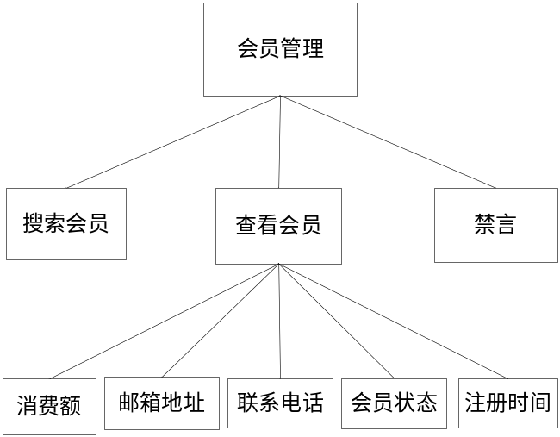
图3.3 会员管理

3.2.3 订单管理
订单管理包括订单查看和订单发货。如图3.4所示。
首先，管理员可以查看订单的详细信息，包括订单号、该会员的付款方式，邮递方式，付款总额、订单状态以及订货时间。
在订单发货部分，在管理员核实好订单明细，寄送信息后，确认发货。
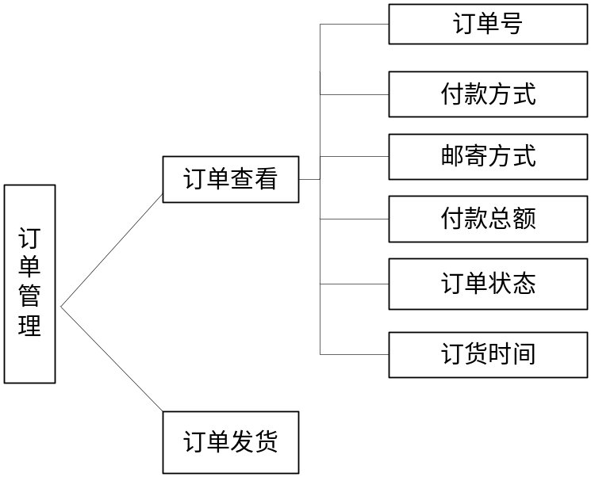
图3.4 订单管理

3.2.4 商品管理
商品管理包括对商品购买，商品大类、商品小类、具体商品的管理。
商品购买是指会员用户在网站浏览了商品信息后，将要购买的商品添加到购物车，然后，用户需填写相关内容，内容包括购买的数量，然后确认购买，用户在确认之前有权对放入购物车的物品进行删除操作。确认了购买后，用户需填写寄送详细信息，包括收货人、收货人地址、邮政编码、联系电话，选择付款的方式等。
商品大类的管理包括对大类进行添加，编辑，删除等操作，管理员还可通过大类的名称对大类项目搜索。
商品小类的管理大致同商品大类的管理相同，不同的是，商品小类的添加需在确定该小类属哪一大类后才可进行。
具体商品的管理包括对具体商品进行添加、编辑、下架、删除操作。管理员可通过商品所属小类进行分类显示，也可通过商品的名称对商品进行搜索。

3.3 系统模式设计
本系统采用的是B/S模式。主要是因为B/S相较于C/S模式维护工作量较少，成本低，其具体的优势会在下文中列举出来。这里先介绍一下B/S模式。
B/S模式是一种以Web技术为基础的新型的MIS系统平台模式。把传统C/S模式中的服务器部分分解为一个数据服务器与一个或多个应用服务器(Web服务器)，从而构成一个三层结构的客户服务器体系。
第一层客户机是用户与整个系统的接口。客户的应用程序精简到一个通用的浏览器软件，如Netscape Navigator，微软公司的IE等。浏览器将HTML代码转化成图文并茂的网页。网页还具备一定的交互功能，允许用户在网页提供的申请表上输入信息提交给后台，并提出处理请求。这个后台就是第二层的Web服务器。
第二层Web服务器将启动相应的进程来响应这一请求，并动态生成一串HTML代码，其中嵌入处理的结果，返回给客户机的浏览器。如果客户机提交的请求包括数据的存取，Web服务器还需与数据库服务器协同完成这一处理工作。
第三层数据库服务器的任务类似于C/S模式，负责协调不同的Web服务器发出的SQL请求，管理数据库^{[4]}。

3.3.1 B/S模式的优势
首先它简化了客户端。它无需像C/S模式那样在不同的客户机上安装不同的客户应用程序，而只需安装通用的浏览器软件。这样不但可以节省客户机的硬盘空间与内存，而且使安装过程更加简便、网络结构更加灵活。假设一个企业的决策层要开一个讨论库存问题的会议，他们只需从会议室的计算机上直接通过浏览器查询数据，然后显示给大家看就可以了。甚至与会者还可以把笔记本电脑联上会议室的网络插口，自己来查询相关的数据。其次，它简化了系统的开发和维护。系统的开发者无须再为不同级别的用户设计开发不同的客户应用程序了，只需把所有的功能都实现在Web服务器上，并就不同的功能为各个组别的用户设置权限就可以了。各个用户通过HTTP请求在权限范围内调用Web服务器上不同处理程序，从而完成对数据的查询或修改。现代企业面临着日新月异的竞争环境，对企业内部运作机制的更新与调整也变得逐渐频繁。相对于C/S，B/S的维护具有更大的灵活性。当形势变化时，它无须再为每一个现有的客户应用程序升级，而只需对Web服务器上的服务处理程序进行修订。这样不但可以提高公司的运作效率，还省去了维护时协调工作的不少麻烦。如果一个公司有上千台客户机，并且分布在不同的地点，那么便于维护将会显得更加重要。
再次，它使用户的操作变得更简单。对于C/S模式，客户应用程序有自己特定的规格，使用者需要接受专门培训。而采用B/S模式时，客户端只是一个简单易用的浏览器软件。无论是决策层还是操作层的人员都无需培训，就可以直接使用。B/S模式的这种特性，还使 MIS系统维护的限制因素更少。
最后，B/S特别适用于网上信息发布，使得传统的MIS的功能有所扩展。这是C/S所无法实现的。而这种新增的网上信息发布功能恰是现代企业所需的。这使得企业的大部分书面文件可以被电子文件取代，从而提高了企业的工作效率，使企业行政手续简化，节省人力物力。
鉴于B/S相对于C/S的先进性，B/S逐渐成为一种流行的MIS系统平台。各软件公司纷纷推出自己的Internet方案，基于Web的财务系统、基于Web的ERP。一些企业已经领先一步开始使用它，并且收到了一定的成效。
B/S模式的新颖与流行，和在某些方面相对于C/S的巨大改进，使B/S成了MIS系统平台的首选，也使人忽略了B/S不成熟的一面。

3.3.2 B/S 模式的缺点
1）个性化特点明显降低，无法实现具有个性化的功能要求。
2）操作是以鼠标为最基本的操作方式，无法满足快速操作的要求。
3）页面动态刷新，响应速度明显降低。
4）无法实现分页显示，给数据库访问造成较大的压力。
5）功能弱化，难以实现传统模式下的特殊功能要求。

3.4 数据库设计

3.4.1 数据库技术的现状与发展
数据库技术是现代信息科学与技术的重要组成部分，是计算机数据处理与信息管理系统的核心。数据库技术研究和解决了计算机信息处理过程中大量数据有效地组织和存储的问题，在数据库系统中减少数据存储冗余、实现数据共享、保障数据安全以及高效地检索数据和处理数据。
随着计算机技术与网络通信技术的发展，数据库技术已成为信息社会中对大量数据进行组织与管理的重要技术手段及软件技术，是网络信息化管理系统的基础。

3.4.2 数据库技术面临的挑战
环境变化：数据库系统的应用环境由可控制的环境变成多变的异构信息集成环境和Internet环境。
数据类型变化：由结构化变成半结构化、非结构化、不确定数据类型和多媒体数据类型。
数据来源变化：实时动态传感器或监控设备。
数据管理要求变化：支持协同设计和工作流。

3.4.3 数据库设计规范
为了更好地组织数据和设计出实际应用数据库，应该注意如下问题：规范化地重组数据结构：对数据进行规范化表达及关系数据结构的建立。建立关系数据结构涉及三方面内容：确定关联的关键指标项并建立关联表；确定单一的父系记录结构；建立整个数据库的关系结构。在对数据进行规范化设计时，对表的形式进行了规范化定义后，数据结构还有五种规范化定义，定名为规范化模式，称为范式。
在这五种范式中，一般只用前三种，对于常用系统就足够了。而且这五种范式是“向上兼容”的，即满足第五范式的数据结构自动满足一、二、三、四范式，满足第四范式的数据结构自动满足第一、二、三范式，……，依此类推。
第一范式(first normal form，简称1st NF)就是指在同一表中没有重复项出现，如果有则应将重复项去掉。
第二范式(second normal form，简称 2nd NF)是指每个表必须有一个(而且仅一个)数据元素为主关键字(primary key)，其它数据元素与主关键字一一对应。通常我们称这种关系为函数依赖(functional dependence)关系。即表中其它数据元素都依赖于主关键字，或称该数据元素唯一地被主关键字所标识。
第三范式(third normal form，简称 3rd NF)就是指表中的所有数据元素不但要能够唯一地被主关键字所标识，而且它们之间还必须相互独立，不存在其它的函数关系。也就是说对于一个满足了 2nd NF的数据结构来说，表中有可能存在某些数据元素依赖于其它非关键宇数据元素的现象，必须加以消除。
为防止数据库出现更新异常、插入异常、删除异常、数据冗余太大等现象，关系型数据库要尽量按关系规范化要求进行数据库设计。

3.4.4 数据字典
数据字典是数据管理的一个组成部分，使各类数据描述的集合。数据字典是关于数据库中数据的描述，是关于数据的数据。
数据字典是系统中最重要的数据，数据本身将存放在物理数据库中，由数据库管理系统管理。数据字典有助于这些数据的进一步管理和控制，为设计人员和数据库管理远在数据库设计、实现和运行阶段控制有关数据提供依据^{[5]}。
表1.1 用户表
序号 | 字段名 | 字段说明 | 类型(长度) | 备注
1 | user_id | 主键 | INT(10) | 自动增长
2 | user_name | 用户名 | VARCHAR(32)
3 | user_password | 用户密码 | VARCHAR(32)
4 | gender | 性别 | TINYINT(1) | 0：保密；1：男；2：女，缺省：0
5 | grande | 等级 | TINYINT(1) | 0－9，数字越大等级越高
6 | balance | 余额 | FLOAT(10) | 用户账户余额
7 | prompt | 密码提示 | VARCHAR(50)
8 | answer | 密码答案 | VARCHAR(50)
9 | favor | 爱好 | VARCHAR(100) | 内容为商品大类，用“；”分隔
10 | payed | 消费额 | FLOAT(10) | 用户总消费额度
11 | user_state | 用户状态 | TINYINT(1) | 0：正常；1：禁止登录，缺省：0
12 | reg_datetime | 注册时间 | DATETIME
13 | email | 邮箱地址 | VARCHAR(50)
14 | phone | 电话 | VARCHAR(20)
主键：user_id

表3.2 商品大类表
序号 | 字段名 | 字段说明 | 类型（长度） | 备注
1 | cat_id | 主键 | INT(10) | 自动增长
2 | cat_name | 大类名称 | VARCHAR(32)
3 | cat_desc | 大类描述 | MEDIUMTEXT
4 | cat_datetime | 创建时间 | DATETIME
主键：cat_id

表3.3 商品小类表
序号 | 字段名 | 字段说明 | 类型（长度） | 备注
1 | item_id | 主键 | INT(10) | 自动增长
2 | cat_id | 大类主键 | INT(10)
3 | item_name | 小类名称 | VARCHAR(32)
4 | item_desc | 小类描述 | VARCHAR(32)
5 | item_datetime | 创建时间 | DATETIME
主键：item_id
外键：cat_id

表3.4 商品表
序号 | 字段名 | 字段说明 | 类型（长度） | 备注
1 | pro_id | 主键 | INT(10) | 自动增长
2 | item_id | 小类主键 | INT(10)
3 | pro_name | 商品名称 | VARCHAR(32)
4 | imageurl | 图片地址 | VARCHAR(50)
5 | pro_desc | 商品描述 | MEDIUMTEXT
6 | pro_datetime | 添加时间 | DATETIME
7 | pur_price | 进价 | FLOAT(10)
8 | ori_price | 原价 | FLOAT(10)
9 | dis_price | 折扣价 | FLOAT(10)
10 | stock | 库存 | INT(10)
11 | sales | 销售量 | INT(10)
12 | recommendation | 是否推荐 | TINYINT(1) | 0：没有推荐；1：推荐，缺省：0
13 | product_flag | 是否下架 | TINYINT(1) | 0：没有下架；2：下架，缺省：0
主键：pro_id
外键：item_id

表3.5 订单表
序号 | 字段名 | 字段说明 | 类型（长度） | 备注
1 | order_id | 主键 | INT(10) | 自动增长
2 | user_id | 用户主键 | INT(10)
3 | con_id | 联系主键 | INT(10)
4 | order_num | 订单号 | VARCHAR(32)
5 | order_datetime | 生成时间 | DATETIME
6 | payment | 付款方式 | TINYINT(1) | 0：先付款后发货；1：货到付款，  缺省：0
7 | post | 邮递方式 | TINYINT(1) | 0：快递；1：平邮，缺省：0
8 | total_price | 总价 | FLOAT(10)
9 | order_state | 状态 | TINYINT(1) | 0：未发货；1：已发货；2：已收货  缺省：0
主键：order_id
外键：user_id con_id

表3.6 订单明细表
序号 | 字段名 | 字段说明 | 类型（长度） | 备注
1 | info_id | 主键 | INT(10) | 自动增长
2 | order_id | 订单主键 | INT(10)
3 | pro_id | 商品主键 | INT(10)
4 | amount | 商品数量 | INT(10) | 同一商品的数量
5 | price | 商品总价 | FLOAT(10) | 同一商品的总价格
主键：info_id
外键：order_id pro_id

表3.7 联系方式表
序号 | 字段名 | 字段说明 | 类型（长度） | 备注
1 | con_id | 主键 | INT(10)
2 | order_id | 订单主键 | INT(10)
3 | name | 姓名 | VARCHAR(32)
4 | postcode | 邮政编码 | VARCHAR(10)
5 | address | 地址 | VARCHAR(100)
6 | telphone | 电话 | VARCHAR(20)
7 | freetime | 收货时间 | TINYINT(1) | 0：全周；1：周一至周五；2：周末，  缺省：0
主键：con_id
外键：order_id

表3.8 管理员表
序号 | 字段名 | 字段说明 | 类型（长度） | 备注
1 | admin_id | 主键 | INT(10) | 自动增长
2 | admin_name | 登录名 | VARCHAR(32)
3 | admin_password | 密码 | VARCHAR(32)
4 | admin_datetime | 创建时间 | DATETIME
主键：admin_id

表3.9 购物车表
序号 | 字段名 | 字段说明 | 类型（长度） | 备注
1 | cart_id | 主键 | INT(10) | 自动增长
2 | user_id | 用户主键 | INT(10)
3 | pro_id | 商品主键 | INT(10)
4 | pro_amount | 商品数量 | INT(10)
5 | add_datetime | 添加时间 | DATETIME
主键：cart_id
外键：user_id pro_id

3.4.4 概念模型
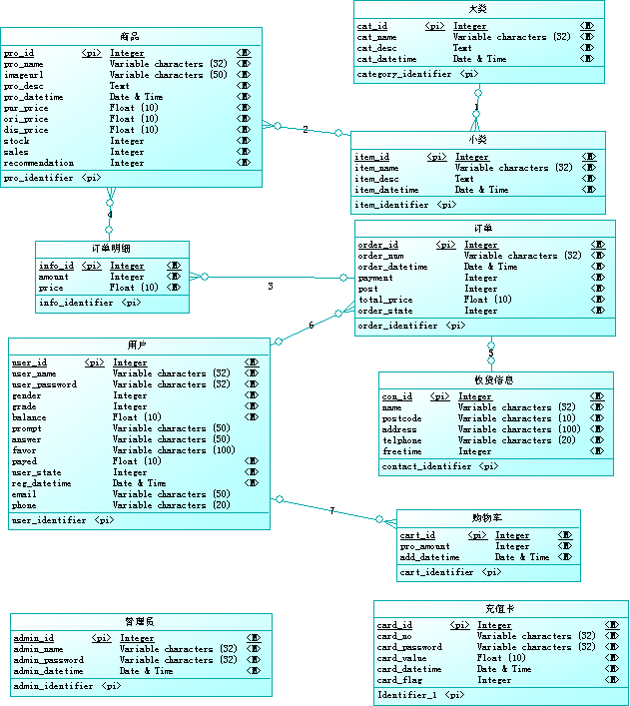
图3.5 数据库概念模型图

3.4.5 物理模型
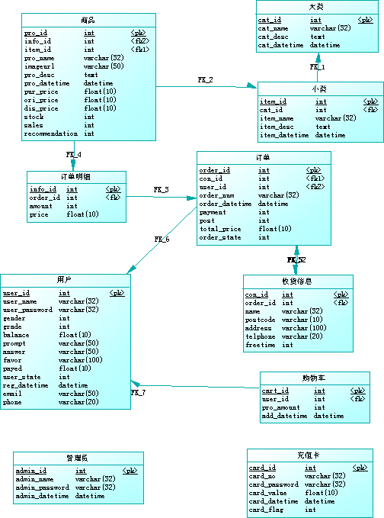
图3.6 数据库物理模型图

3.5 开发平台设计

3.5.1 服务器及工作站操作系统的选择
本次开发采用的是Ubuntu操作系统，它是一个以桌面应用为主的Linux操作系统。它完全遵从开源软件开发的原则，且十分注重系统的安全性，采用sudo工具，所有系统相关的任务均需使用此命令，并输入密码，比起传统以登入管理员账号进行管理工作有更佳的安全性。它也注重系统的可用性，其设计围在标准安装完成后即可以让使用者投入使用的操作系统。所以本系统亦采用Ubuntu作为操作系统。
服务器：装有tomcat的Ubuntu系统
工作站端：装有IE5.0或以上版本浏览器的操作系统

3.5.2 开发工具的选择
1) Eclipse
Eclipse 是开放源代码的软件。这意味着Eclipse不仅可以免费使用，还可以通过研究源代码学习世界上顶尖开发人员的编程技术，并可以共享遍布全球的开发人员所贡献的公共开放源代码库。
Eclipse是真正可扩展并可配置的。Eclipse采用插件机制，犹如一个花瓶，你可以随时向花瓶里面插花，也可以很容易将不再需要的花取出。目前，互联网上免费的、收费的插件遍地开花，插件开发工作在国内外也如火如荼。
Eclipse提供了对多重平台特性的支持。开发者可以使用他们感觉最舒适、最熟悉的平台，例如Windows、Linux、MacOS等。Eclipse对每个平台都有其单独的图形工具包，这使得应用程序具有接近本地操作系统的外观和更好的性能。
Eclipse美轮美奂的人机界面受到广泛赞誉。Eclipse提供了全新的SWT/JFace API（而不是AWT/Swing），一改SWT/Swing单调、沉闷的界面风格，使得开发基于本地的具有丰富图形界面的应用程序成为可能，犹如一股春风吹进Java的桌面开发领域，给人耳目一新的感觉。
Eclipse平台体系结构主要由5部分组成，分别是平台运行库、工作区、工作台、团队支持和帮助。图3.5为Eclipse体系结构图。
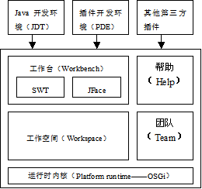
图3.5 Eclipse体系结构图
2) JAVA
Java是一种跨平台，适合于分布式计算环境的面向对象编程语言。
具体来说，它具有如下特性：
简单性、面向对象、分布式、解释型、可靠、安全、平台无关、可移植、高性能、多线程、动态性等^{[6]}。
3) SQL
SQL是一种组织、管理、存储和检索那些存储于算机数据库中数据的工具语言，是Structured Query Language的缩写。 由于历史原因，通常SQL被读作“Sequel"，但也使用间隔发音的"S.Q.L."。 顾名思义，SQL是一种和数据库相互作用的计算机语言。实际上，SQL和一种特定的类型的数据库一起使用，这种数据库被称为关系数据库。 SQL语言和以它为基础的关系数据库系统是一种在计算机行业中最重要的基础技术^{[7]}。
4) B/S
B/S结构为三层结构,客户端只需要安装浏览器,通过http协议向Web Server提出请求，Web Server 站点收到请求后, 通过CGI(ISA PI)得到相关数据,然后以HTML文档返回浏览器。B/S 结构在客户端只需要安装浏览器， 不需要安装客端应用程序， 同C/S 结构相比， 将应用逻辑与用户界面和数据访问相分离，提高了系统的可扩展性、安全性和可重用性。

第4章 系统实现
系统实现是继承系统分析、系统设计之后的又一个重要阶段，它将按照系统设计选定的方案具体实现。在系统分析和系统设计阶段，系统开发工作主要集中在逻辑、功能和技术设计上，工作成果是以各种系统分析和设计文档来体现的。
系统实现阶段的主要任务是将详细设计阶段产生的程序设计说明转换成所要求的程序设计语言书写的源程序；对编写好的源程序进行模块测试并验证模块接口与设计说明的一致性。
第一项任务一般称之为编码，第二项任务一般称之为模块测试或单元测试。就其性质来说，它们是两项不同额任务，但又紧密相关。因此在一个阶段来完成。

4.1 程序设计概要
程序设计又称编码，是设计的自然结果，因此软件的质量主要取决于软件设计的质量。但是所选择程序设计语言的特性、编码方法、编码风格也会对软件的可靠性、可读性、可测试性和可维护性产生重大影响。此外，编码又是一项极易引入各种错误的工作，所以为了保证编码工作正确而顺利进行，一方面程序设计员必须仔细阅读系统设计的全部文档资料，充分理解程序模块的内部过程和外部接口，以保证系统实施与系统设计的一致性。另一方面，程序设计人员必须深刻的理解，熟练的掌握和正确的运用程序设计语言以及软件开发环境和工具，以保证功能的正确实现^{[8]}。
一般说来，实现阶段的实施步骤如下：
- 对每个程序模块用所选定的程序设计语言编码。
- 对源程序进行审查。
- 按测试计划中规定的方法进行模块测试。
- 编写初步的操作手册。
- 按完成标志进行评审，如未发现异常的问题，则处理结束；否则进行修改，修改后再次评审，直到通过为止。
实现阶段的完成标志是：
1） 编码符合程序设计说明书中的要求。
2） 所有的测试满足预期的结果。

4.2 前台系统实现

4.2.1 前台页面功能
前台页面是用户与程序进行交互的接口，用户可从页面中查看程序显示给用户的信息，程序可从页面中获取用户发出的请求或输入的数据。所以在进行页面设计时，不仅要从程序开发的角度分析，还要考虑到页面的美观及布局。本系统的前台页面就充分考虑到了这些内容，因此，本系统中的前台页面采用二分栏结构，分为四个区域，即页头、侧栏、页尾和内容显示区。
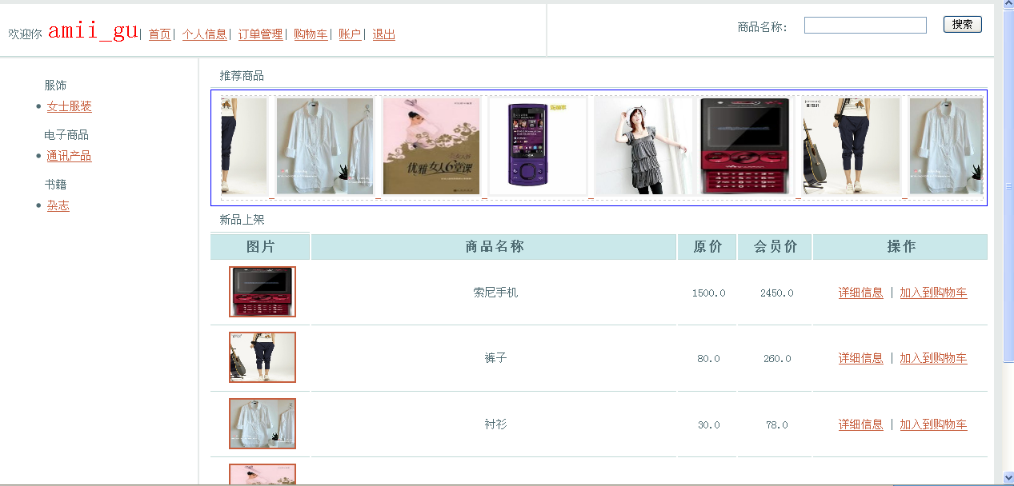
图4.1 前台首页显示效果
- 页头
页头包括了两个部分，一个部分是用户登陆注册栏，另一部分是商品搜索栏。
登陆用户栏分为两种，系统通过session中的用户名是否为空来判断用户是否已登陆。一种是未登陆用户所见的，如图4.2所示。

图4.2 未登陆用户
另一种是已登陆用户所见的，由于注册后的用户已有各种信息内容，所以这里还包括了个人信息管理，订单管理等选择键。如图4.3所示。
图4.3 已登陆用户
页头右侧是商品搜索栏，用户可在此输入商品关键字，对商品进行模糊搜索。如图4.4。

图4.4 商品搜索

2）侧栏
侧栏中循环输出了商场中所有商品所在的大类，小类（如图4.4）。当点击到某个具体小类时，首页的内容显示区会将该小类的所有商品显示出来。
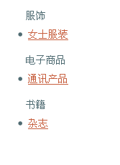
图4.4 商品类显示
3）内容显示区
当用户未点击商品类别时，内容显示区显示两个部分：推荐商品和新品上架。
推荐商品是通过滚动条的方式将管理员在添加或修改商品时选为“推荐”的商品显示出来。如图4.5所示。
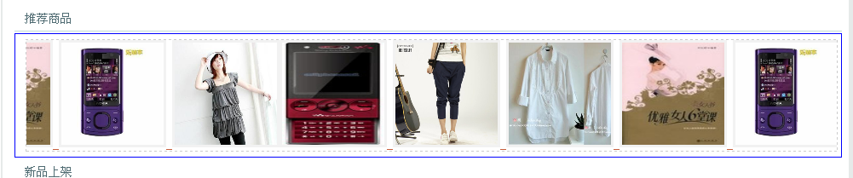
图4.5 推荐商品

新品上架是根据商品上架的时间，将排在最前的十个商品显示出来。如图4.6所示。
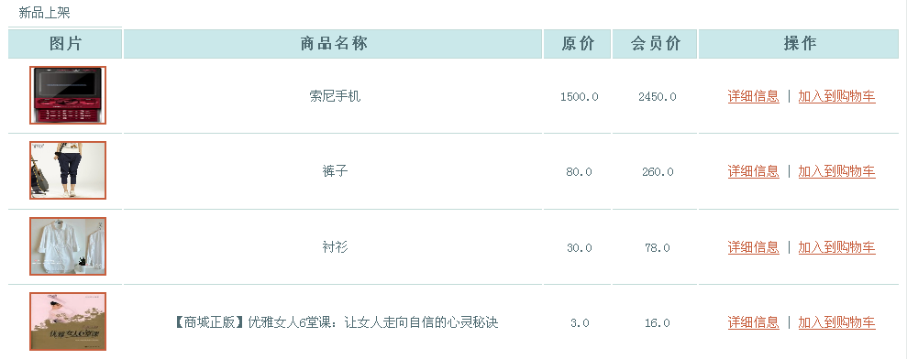
图4.6 新品上架
当用户选择了某类商品时，内容显示区只列出所选择类的所有商品（如图4.7），用户可浏览到所列出商品的所略图，名称，原价，会员价，这里还提供给用户两个操作，点击“详细信息”，用户即可看到该商品更详细的内容（如图4.8），用户可在该页面中直接将商品添加到购物车中。
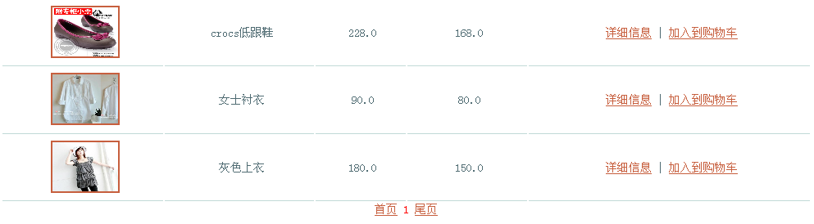
图4.7 某类商品列表
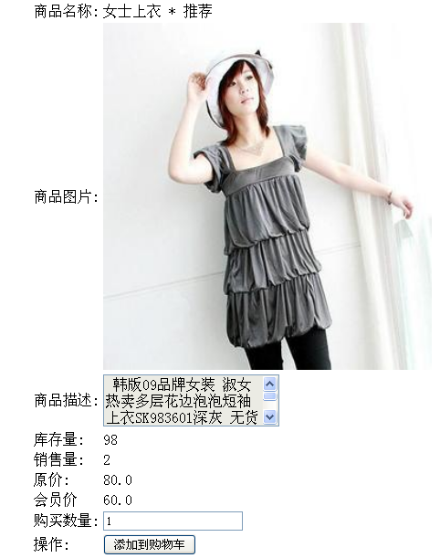
图4.8 商品详细内容
4）页尾
管理员登录链接和版权信息。如图4.9。

4.2.2注册登陆功能
未注册用户在首页点击注册按钮时，页面会显示出一个注册表单（如图4.10）。用户可在该表单中填写相关个人信息，系统也会对该用户的某些信息进行判断，如“用户名不能为空”，“密码不一致”等，注册成功后，用户名及用户名主键将被存入session中，然后进入商城主页。
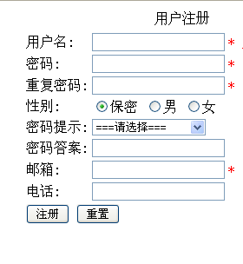
图4.10 用户注册表单
注册成功的用户可直接登陆（如图4.11），在通过验证登陆成功后（如图4.12），系统将该用户的相关信息暂存入session。
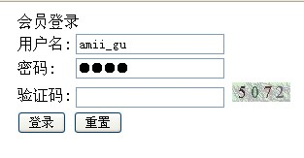
图4.11 会员登陆

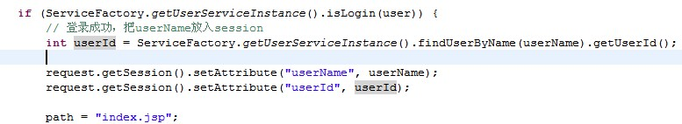
图4.12 登陆成功代码

4.2.3 订单管理页面功能
用户可在该页面中查看自己下过的所有订单的信息，也可在这里确认收货（如图4.13）。当点击“订单明细”或订单号时，页面会跳转到订单明细页面（如图4.14）。当订单状态为已发货时，用户可进行确认收货操作。当点击了“确认收货”后，订单状态会自动改为已收货。
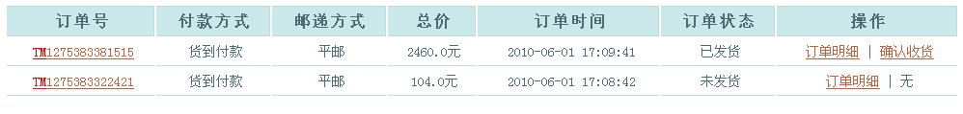
图4.13 订单管理页面
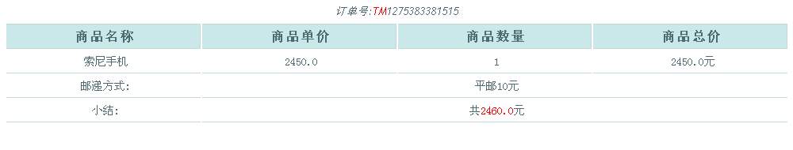
图4.14 订单明细

4.2.4 账户管理功能
用户在账户管理页面查看个人账户信息，包括账户余额及消费额（如图4.15）。当有需要时，用户可用获取的充值卡卡号及密码进行冲值。输入的账号及密码必须与数据库中的充值卡信息一致，然后充值卡上的金额才能加到用户的账户余额中。充值成功后，被使用的充值卡的状态会有“未使用”变成“已使用”。
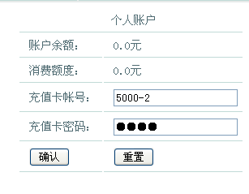
图4.15 个人账户页面

4.3 后台功能实现

4.3.1 管理员登陆界面实现
管理员进入后台，可见如图4.16所示登陆界面，输入登陆账号及密码，当该帐号与密码同数据库中的管理员信息一致，且验证码输入正确后，页面则跳转至后台管理页面。在该模块中，对于已登录的用户要跳过登录页面，直接进入后台主页。实现该功能的主要技术就是：在当前用户登录成功后，向session中注册一个属性，并为该属性赋值，当用户再次单击“进入后台”超链接时，在程序中先获取存储在session中该属性的值，然后通过判断其值来得知当前用户是否已经登录，从而决定将请求转发到登录页面还是后台首页。

图4.16 管理员登陆界面

4.3.2 后台管理页面实现
后台管理页面（如图4.17）与前台用户操作页面类似，分为3个区域，包括页头，侧栏，内容显示区。
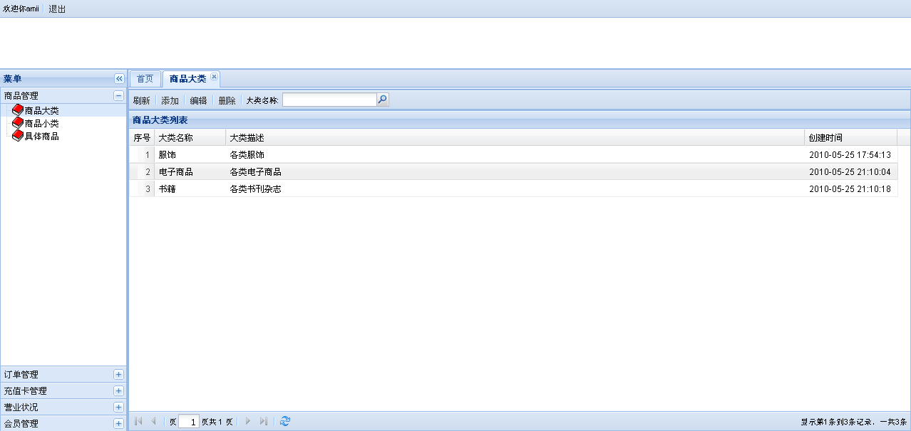
图4.17 后台管理页面
- 页头
页头中显示了管理员账号，及“退出”请求。当管理员点击“退出”时，session中管理员名称删除，页面自动跳转到登陆首页。
- 侧栏
侧栏中包括了网站管理的各种操作（如图4.18）。当点击某个功能节点时，右侧内容显示区中会显示相应的操作页面。
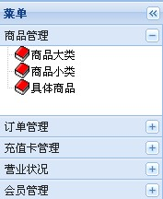
图4.18 侧栏导航
- 内容显示区域
当管理员点击了某个功能节点时，内容显示区域就会显示相应的信息及管理操作。由于采用了标签页布局方式，所以可以显示所有的操作界面（如图4.19）。
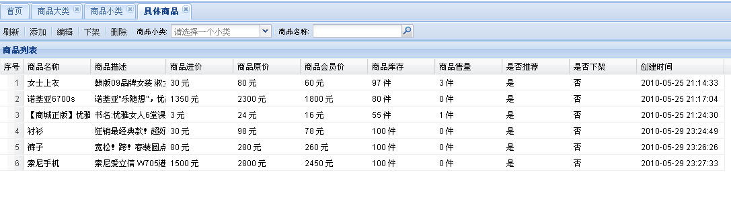
图4.19 内容显示区域

4.3.3 后台商品管理实现
后台商品管理包括对商品大类、小类、具体商品的管理。
- 商品大类管理
主要是对商品大类的查看、添加（如图4.20）、删除（如图4.21）、搜索操作。在列表显示时，每一列的商品类别都会加上一个序号，以便统计。管理员输入某大类的关键字即可对该类进行搜索。如图4.22所示。
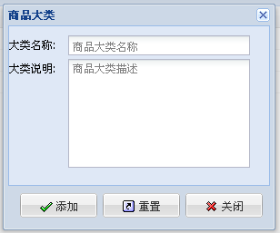
图4.20 商品大类添加
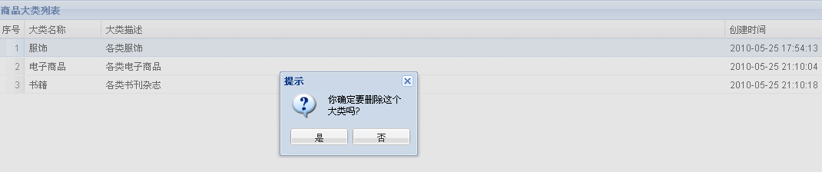
图4.21 商品大类删除
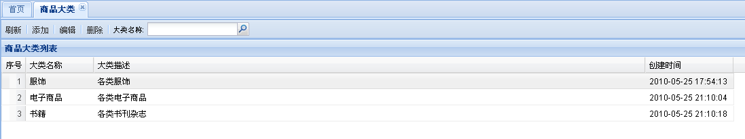
图4.21 商品大类
- 具体商品管理
通过选择商品所属大类，小类，列出该小类下的所有商品，并根据商品的具体情况显示出不同的颜色，比如，下架的商品是黄色的，库存量不足的商品显示红色。管理员根据商品的具体情况对商品具体信息做出修改，管理员双击商品栏，或单击商品条目点击单击，就会显示如图4.23编辑框，浏览器中的具体详情，做出必要的修改。点击“修改”按钮后，商品信息就会修改成功。
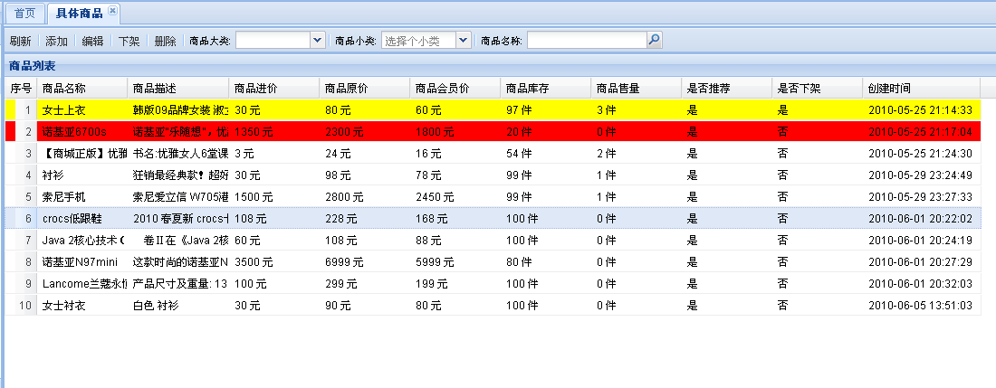
图4.22 具体商品列表
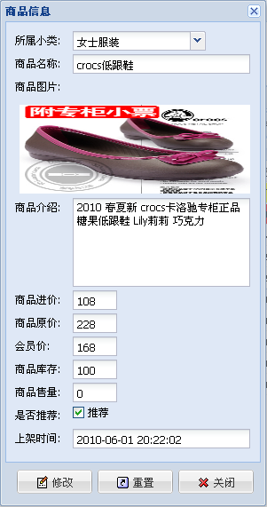
图4.23 商品信息修改

4.3.4 后台订单管理实现
后台订单管理实现包括订单的查看及订单发货管理。
- 订单查看功能
单击了订单查看后，内容显示区会列出商城的所有订单（如图4.24），双击某个订单，或单击并点击查看，可查看该订单的具体信息，包括订单号，订单中的商品内容，付款方式等（如图4.25）。若再点击订单明细，则会出现一个窗口，显示出该订单中的商品数量及商品总价，在有多个商品时，还可根据商品数量或总价进行排序。若单击寄送信息，则可查看到收件人，收件地址等信息。
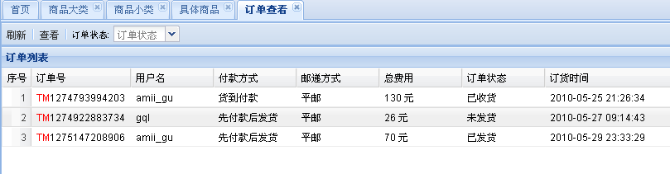
图4.24 订单查看
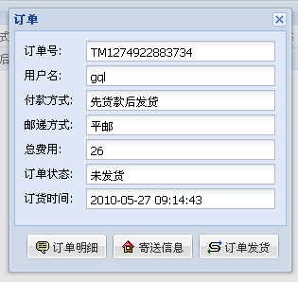
图4.25 订单详细
- 订单发货
点击订单发货，内容显示区列出所有未发货的订单（如图4.26），双击订单号或单击并查看，可浏览该订单的详细信息，包括邮递方式，付款方式等，若点击其中的订单明细，可查看订单中所含的商品数量及商品总价。若确认发货，则点击订单发货，系统会提示发货成功。再查看订单时，订单状态则变成“已发货”。
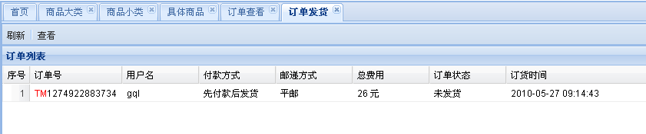
图4.26 订单发货

4.3.4 后台会员管理实现
对于会员的管理，包括了查看会员信息及会员禁言管理。点击会员管理后，页面显示出会员列表（如图4.27）。双击一条会员信息，页面会跳出一个框，显示出该会员的所有信息，包括消费额，邮箱地址，电话，会员状态。如果正常会员有了不良行为，管理员可点击右下角的“禁言”，取消该会员的登录权限（如图4.28）。若被禁言的会员表现良好了，则可点击“解禁”，恢复其登录功能。
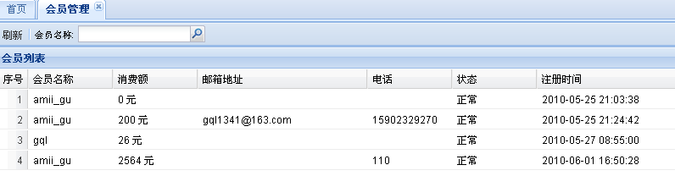
图4.27 会员管理
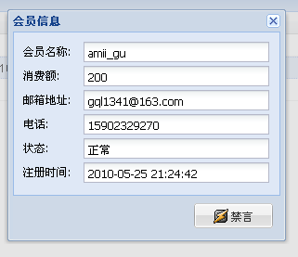
图4.27 会员禁言

第5章 系统测试
编完程序后,最后一步就是对系统进行测试了.因为本网络商城系统是用JSP和脚本语言编写的,最常见的是出现脚本错误。
1) 语法错误:它是由错误的脚本语法引起的,如命令的拼写错误或传递函数的参数值错误.
2) 运行时错误:运行时错误是发生在脚本开始执行之后,它是由试图执行不可能操作的脚本指令所引起的.
3) 逻辑错误:逻辑错误是最难发现的错误.通常逻辑错误是由输入错误或程序逻辑上的缺陷引起的,脚本运行没有问题,但产生的结果却不正确.
知道上面几种错误后,就可以进行相应的调试了。
系统测试和系统设计时同步的。首先，可以通过预览功能对网页进行浏览，如果运行没有问题的话，就会有网页出现。但是，如果代码由错误的话，网页会跳出网页错误的提示。并会告诉哪一行出错了和出错的原因。根据它的提示，查出原因。其次，网页是正常的，但是需要的功能还不能实现，这时需要认真查看分代码，并根据功能要求对代码进行分析，查阅书籍，解决问题。这个是最点。另外，要时刻备份系统，避免误操作对系统的破坏，以防不备。所以，这同样是非常重要的。

5.1 测试方法介绍
1) 黑盒测试
也称功能测试或数据驱动测试，它是在已知产品所应具有的功能，通过测试来检测每个功能是否都能正常使用，在测试时，把程序看作一个不能打开的黑盆子，在完全不考虑程序内部结构和内部特性的情况下，测试者在程序接口进行测试，它只检查程序功能是否按照需求规格说明书的规定正常使用，程序是否能适当地接收输入数锯而产生正确的输出信息，并且保持外部信息（如数据库或文件）的完整性。
黑盒测试方法主要有等价类划分、边值分析、因—果图、错误推测等，主要用于软件确认测试。“黑盒”法着眼于程序外部结构、不考虑内部逻辑结构、针对软件界面和软件功能进行测试。“黑盒”法是穷举输入测试，只有把所有可能的输入都作为测试情况使用，才能以这种方法查出程序中所有的错误。实际上测试情况有无穷多个，人们不仅要测试所有合法的输入，而且还要对那些不合法但是可能的输入进行测试。
2) 白盒测试
白盒测试也称结构测试或逻辑驱动测试，它是知道产品内部工作过程，可通过测试来检测产品内部动作是否按照规格说明书的规定正常进行，按照程序内部的结构测试程序，检验程序中的每条通路是否都有能按预定要求正确工作，而不顾它的功能，白盒测试的主要方法有逻辑驱动、基路测试等，主要用于软件验证“白盒”法全面了解程序内部逻辑结构、对所有逻辑路径进行测试。“白盒”法是穷举路径测试。
在使用这一方案时，测试者必须检查程序的内部结构，从检查程序的逻辑着手，得出测试数据。贯穿程序的独立路径数是天文数字。但即使每条路径都测试了仍然可能有错误。第一，穷举路径测试决不能查出程序违反了设计规范，即程序本身是个错误的程序。第二，穷举路径测试不可能查出程序中因遗漏路径而出错。第三，穷举路径测试可能发现不了一些与数据相关的错误。
3) 灰盒测试
灰盒测试确实是介于二者之间的，可以这样理解，灰盒测试关注输出对于输入的正确性，同时也关注内部表现，但这种关注不象白盒那样详细、完整，只是通过一些表征性的现象、事件、标志来判断内部的运行状态，有时候输出是正确的，但内部其实已经错误了，这种情况非常多，如果每次都通过白盒测试来操作，效率会很低，因此需要采取这样的一种灰盒的方法。 灰盒测试结合了白盒测试盒黑盒测试的要素.它考虑了用户端、特定的系统知识和操作环境。它在系统组件的协同性环境中评价应用软件的设计。灰盒测试由方法和工具组成，这些方法和工具取材于应用程序的内部知识盒与之交互的环境，能够用于黑盒测试以增强测试效率、错误发现和错误分析的效率。 灰盒测试涉及输入和输出，但使用关于代码和程序操作等通常在测试人员视野之外的信息设计测试。
系统测试和系统设计时同步的。首先，可以通过预览功能对网页进行浏览，如果运行没有问题的话，就会有网页出现。但是，如果代码由错误的话，网页会跳出网页错误的提示。并会告诉哪一行出错了和出错的原因。根据它的提示，查出原因。其次，网页是正常的，但是需要的功能还不能实现，这时需要认真查看分代码，并根据功能要求对代码进行分析，查阅书籍，解决问题。这个是最点。另外，要时刻备份系统，避免误操作对系统的破坏，以防不备。所以，这同样是非常重要的^{[9]}。

5.2系统维护
系统维护是为保证系统的正常运行和安全保障等目的而采取的一系列措施，其中包括数据库维护、信息更新、版面更新、安全测试以及数据备份等操作过程；除此之外，还包括服务器和域名空间等的维护。
数据库维护和信息更新：该阶段主要是要求管理员要经常对数据库和过期的信息及时地进行更新和维护，以保证数据库的正常运行和信息的及时性，从而保证了访问者能够顺利地了解到最新的信息动态。
版面的更新：该过程主要是要求对系统的首页和页面定期的进行相应的调整或更新，从而使本系统经常以崭新的面貌出现在广大访问者的面前。
安全测试和数据备份：该过程主要是从系统的安全方面考虑，由于目前整个网络体系的安全问题还存在着较大的隐患，所以如何加强系统的安全性能对于一个系统的正常运行具有非常重要的意义。所以，管理员要经常对系统进行诸如一些用户名、密码以及权限的更新或重新设置，从而保证系统的安全性。除此之外，还要经常对所有信息进行备份，以防止整个系统遭到外界袭击时陷入瘫痪状态。

第6章 结论与展望
随着毕业日子的到来，毕业设计也接近了尾声。经过几周的奋战我们的毕业设计终于完成了。在没有做毕业设计以前觉得毕业设计只是对这几年来所学知识的单纯总结，但是通过这次做毕业设计发现自己的看法有点太片面。毕业设计不仅是对前面所学知识的一种检验，而且也是对自己能力的一种提高。通过这次毕业设计使我明白了自己原来知识还比较欠缺。自己要学习的东西还太多，以前老是觉得自己什么东西都会，什么东西都懂，有点眼高手低。通过这次毕业设计，我们才明白学习是一个长期积累的过程，在以后的工作、生活中都应该不断的学习，努力提高自己知识和综合素质。
本设计主要是开发一个低成本的网上商城，但又不失购物网站应有的标准化、可行性，稳定性、安全性。实现用户在足不出户的情况下，省时省力的在网站上购到满意的商品。
不管学会的还是学不会的的确觉得困难比较多，真是万事开头难，不知道如何入手。最后终于做完了有种如释重负的感觉。此外，还得出一个结论：知识必须通过应用才能实现其价值！有些东西以为学会了，但真正到用的时候才发现是两回事，所以我们认为只有到真正会用的时候才是真的学会了。
总之，毕业设计让我收益菲浅，它引导我们尽可能多地运用所学知识点，灵活完成编码通过问题分析和任务定义体现我们的分析问题的能力；通过逻辑设计体现我们的抽象能力；通过详细设计和程序编码体现我们解决问题的能力；通过程序调试与测试体现我们动手能力；通过结果分析体现我们认识问题的能力；通过编写课程设计报告体现我们书写程序文档的能力。

致 谢
在本次毕业设计的过程中我遇到不少困难，在此要感谢我的指导老师杨建喜老师，感谢他在毕业设计设计过程中给我提出的许多宝贵意见，老师对我的设计一直都很关心，对我的要求也很严格。在学习上、对待生活的态度上、工作的方法上以及思想上都给了我很多帮助，那些知识是我平时学不到的。在老师的指导与帮助下,是我的毕业设计能顺利地完成,在他孜孜不倦的教导下,我才能掌握基本的编程方法和编程思路,使我得以解决了许多困难。在软件的测试过程中，杨老师要求我们要不断的测试，不断的发现问题，研究问题，然后解决问题，做到精益求精，这种严谨的科研态度让我受益终身，对我以后的工作和学习都有很大的指导意义,在此向杨老师表示衷心的感谢！
在整个毕业设计过程中，我用到了许多知识和方法，有课堂上学到的和生活中学到的，因此，我还要感谢所有曾经教过我、关心我、帮助过我的老师，感谢他们为我们提供广阔的学习空间,也感谢一直在我身边支持我、鼓励我的亲爱的朋友和同学们！

参考文献
- Elliotte Rusty Harold. Java Network Programming（Third Edition）. USA：O'Reilly Media, 2004
- 吴涛、姜韡. 网站全程设计技术[M]. 北京: 北方交通大学出版社，2003
- 张海藩. 软件工程导论（第五版）[M]. 北京: 清华大学出版社，2008
- 张军. JSP网络应用开发例学与实践[M]. 北京: 清华大学出版社，2006
- John Hunt, Chris Loftus. Guide to J2EE: enterprise Java. UK: Springer-Verlag London Limited, 2003
- 王珊、萨师煊. 数据库系统概论(第四版) [M]. 北京: 高等教育出版社，2006
- 胡燕. 数据库技术及应用[M]. 北京: 清华大学出版社，2005
- 阎菲. Java程序设计教程[M]. 北京: 中国水利水电出版社，2004
- 史济民等. 软件工程:原理方法与应用[M]. 北京: 高等教育出版社，2009
- Justin Gentland、Bruce Tate. Better, Faster, Lighter Java. USA: O'Reilly Media, 2004

